单点登录互信集成方案

**一、登录原理**

1. 基于互信机制，用户在认证平台验证过身份后，业务系统就只要根据认证平台给出的业务系统帐号完成登录即可。

1.1 认证平台将token发给业务系统

1.2 业务系统根据token获取当前登录帐号

1.3 业务系统根据获取的帐号完成业务系统的登录

**二、接口说明**

1.单点登录接口有2个

1.1 接口一：业务系统提供用户名、密码验证接口

1.2 接口二：业务系统实现根据token从统一身份认证系统接口获取用户信息（包括登录用户名、岗位等）

2.实现方式

2.1 场景一：业务系统用户与统一身份认证**帐号一致**，只需实现接口二，只用用户名登录

2.2 场景二：业务系统用户与统一身份认证**帐号不一致**，必须实现2个接口

接口一示例：checkuser.jsp

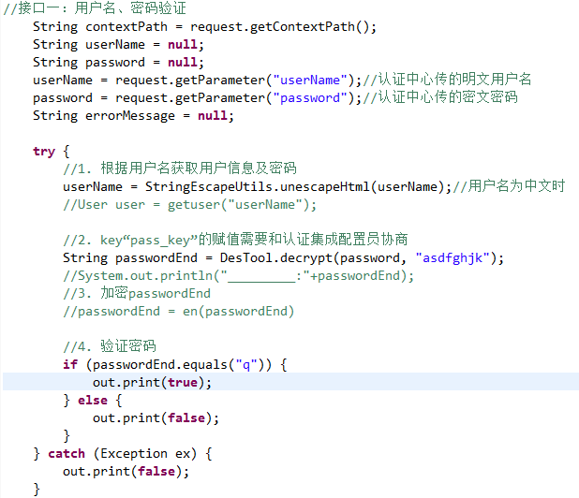

接口二示例：login.jsp

